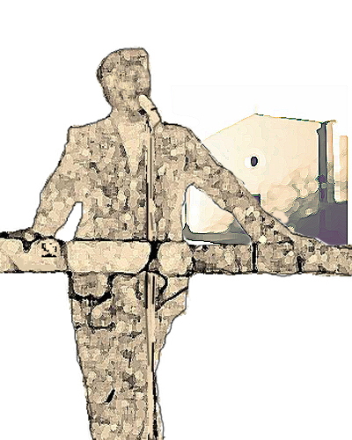 |   5° Cuncursu de sa gara poetica pro diletantes - 2010  _____________________________________

DOMANDA DI PARTECIPAZIONE

ATTENZIONE: La domanda deve pervenire entro il 15 febbraio 2010

Al Sig. Presidente
della Pro Loco
Prof. Luciano Piras
Via Cambosu n. 5
09070 NURACHI (OR)

Il sottoscritto/a ______________________________ nato/a ________________________________ Prov. ________il_______________________ residente in__________________________________ Prov. ___ in via ________________________________________________________ n. _________
codice fiscale _____________________________ recapito telefonico_________________________ Cell.________________________________ E-mail ______________________________
Chiede di essere ammesso a partecipare in qualità di concorrente al concorso “Sa Gara 2010” organizzato dalla Pro Loco e dal Comune di Nurachi.

A tal fine dichiara di aver preso visione e di accettare il Regolamento de Sa Gara e di acconsentire a che dell’intera manifestazione sia prodotta documentazione audiovisiva e fotografica. Gli organizzatori potranno riprodurre e divulgare nei modi ritenuti più opportuni il materiale documentario attinente al concorso.

Allega alle presente sa “moda”, redatta secondo le indicazioni fornite nel bando di gara: tema 2010: “Su disterru”.

Distinti saluti

Luogo ___________ data ____________
Firma

_____________________

